1.2 绘出下列信号的波形。
（2）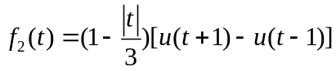；
（4）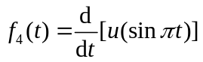；
解：（2） 的波形如下图所示。
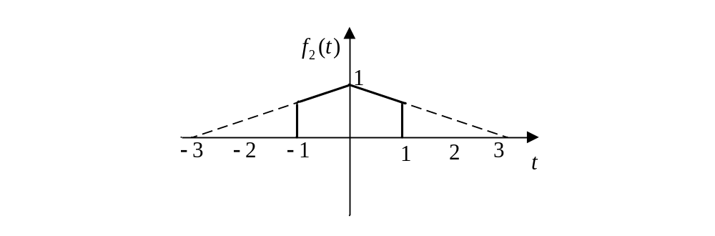
（4） 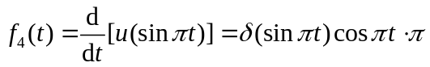
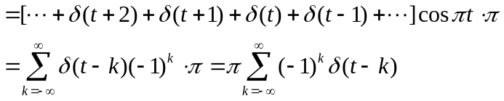
波形如下图所示。
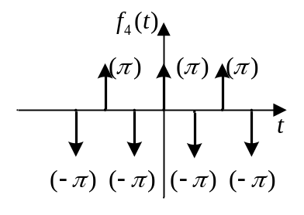
1.4 计算下列各式：
（4）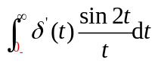； （5）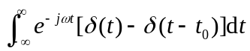；
（7）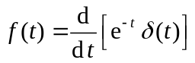； （8）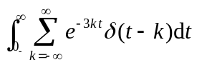。
解：
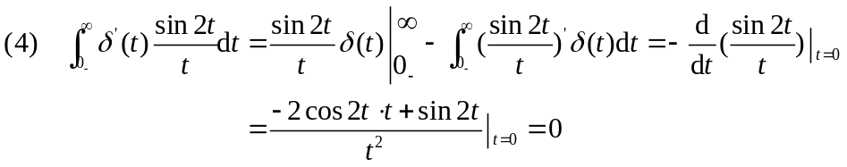
（5）
（7）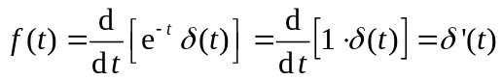
（8）

1.6 已知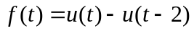，分别画出、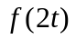、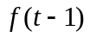、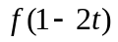、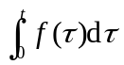、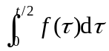的波形。
解：
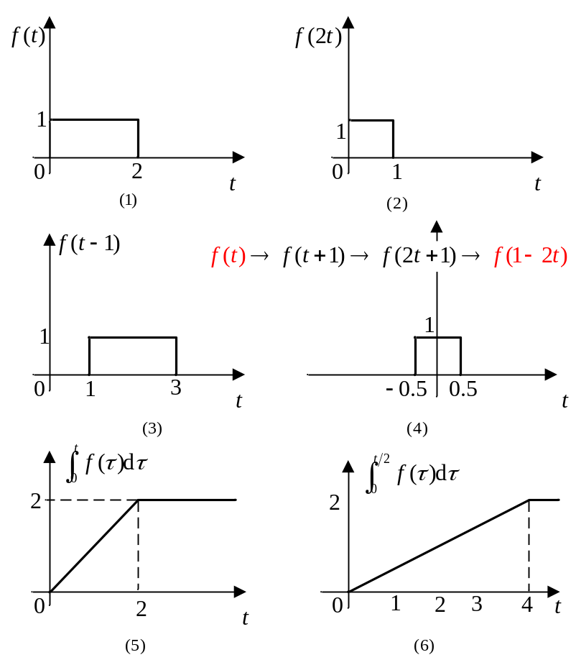

再讨论（7）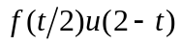 ， （8）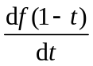两种情况。
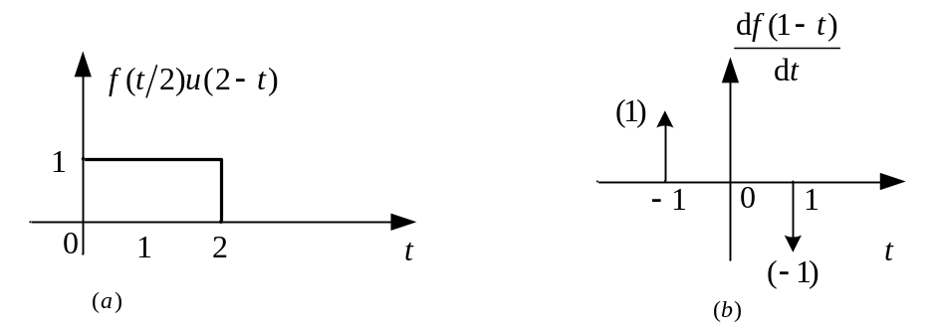
1.8设系统的输入和输出信号分别表示为及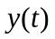，判断下列各系统是：①线性的；②时不变的；③因果的；④稳定的。
（1）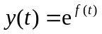； （2）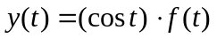；
解：（1）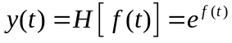
① 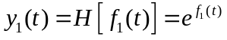，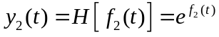，
所以该系统是非线性系统。
② 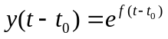，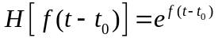所以该系统是时不变的。
③ 与有关，与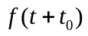无关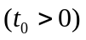，所以该系统是因果的。
④ 假设是有界的，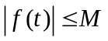，则对应的输出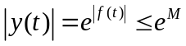也是有界的，所以该系统是稳定的。
（2）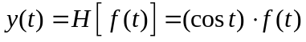
①
，所以该系统是线性系统。
② ，所以该系统是时变的。
③ 与无关，所以该系统是因果的。
④ 若是有界的，，则对应的输出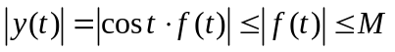，所以该系统是稳定的。

1.9 有一LTI系统，假设起始时刻系统无储能，当激励为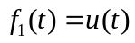时，响应为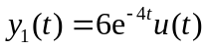。求当激励为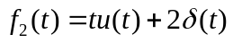时，响应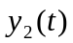的表示式。
解：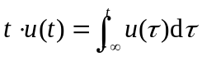， 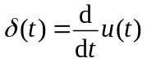，该系统为LTI系统，
故在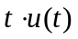激励下的响应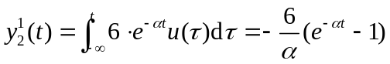
在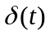激励下的响应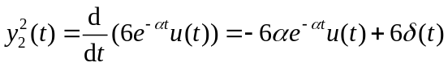
在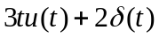激励下的响应

